1. XML (eXtensible Markup Language) — расширяемый язык разметки, созданный для хранения, транспортировки и обмена данными.
2. Первые строки называются прологом и объявляют процессору XML, что данный документ размечен в XML.
3. - Все XML элементы должны иметь закрывающий тег.

- Теги XML являются регистрозависимыми

- Перед закрывающей угловой скобкой в пустых элементах XML

требуется ставить косую черту

- Значения должны быть заключены в одинарные или двойные кавычки

- Все элементы обязаны соблюдать корректную вложенность

- XML документ должен содержать один корневой элемент, который будет родительским для всех других элементов.

1. Любые, за исключением тех, в которых присутствует xml.
2. Каждый тег имеет закрывающий тег, который так же должен сохранять вложенность(<name><surname></surname></name>). Т.е. вначале должен “закрываться внутренний тег”.
3. В любом XML-документе есть корневой элемент. Это тег, с которого документ начинается, и которым заканчивается. Т.е. внешний тег.
4. *пропущен*
5. Валидация необходима для проверки XML-документа. Например, правильность синтаксиса, структуры, модель содержания и типы данных.
6. Комплексный элемент – элемент, внутри которого присутствуют другие элементы(теги). Простой элемент — это элемент XML, который содержит только текст. Простой элемент не может содержать другие элементы или атрибуты.
7. Sheme имеет ряд преимуществ перед DTD: 1) Пишется на XML, 2)легко расширяется, 3)поддерживает типы данных, 3)поддерживает пространства имён.
8. Xsd:all, xsd:annotation, xsd:any, xsd:anyattribute…
9. xsd:annotation, xsd:appinfo, xsd:documentation.
10. Определяет элемент.
11. Комплексный тип. Объявляет сложный тип, определяющий набор атрибутов и содержимое элемента.
12. Определяет последовательность элементов элемента. Требует, чтобы элементы группы появлялись в содержащем их элементе в указанной последовательности.
13. Служит для создания узлов атрибутов в выходном документе. Группирует набор объявлений атрибутов таким образом, что их можно включить в качестве группы в определения сложных типов.
14. Указывает на расположение схемы.
15. ENTITY используется для определения сущностей в DTD с целью их использования как в связанном с DTD XML-документе, так и собственно в DTD.
16. В языке **XML** **сущности** (entity) позволяют однократно определить фрагмент кода или данных для дальнейшего многократного использо-вания **в** **XML** документе. Инструкции ENTITY особенно полезны в ситуациях, когда требуется повторять сведения или использовать объемные текстовые блоки, которые можно хранить в отдельных файлах.

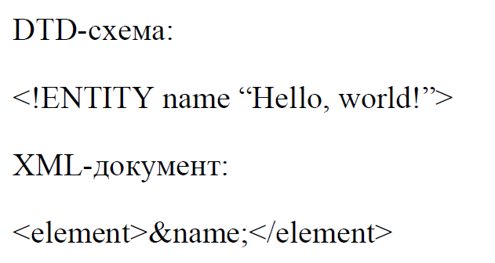



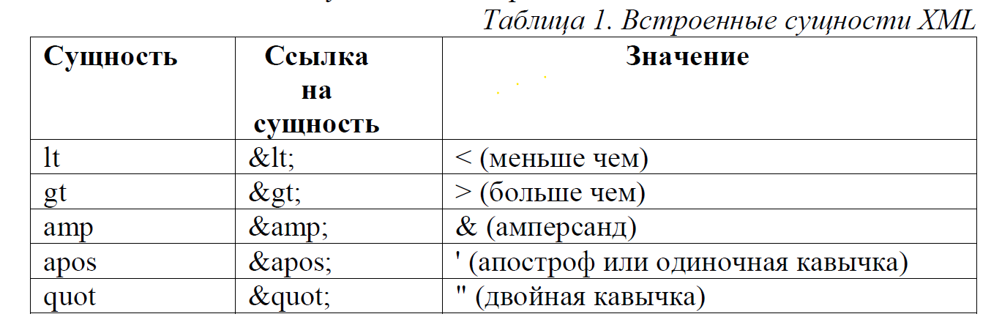

1. Инструкция ATTLIST используется для перечисления и объявления всех атрибутов, которые могут принадлежать элементу. Сначала указывается имя элемента (или элементов), к которому относится список атрибутов. Затем для всех атрибутов по очереди указывается имя, обязательность и символьные данные, допустимые в качестве значения.
2. Валидация необходима для проверки XML-документа. Известны такие, как DTD, XML-scheme.
3.  Сокращённая форма записи.
4. Определяет, что элемент to должен быть типа "#PCDATA". #PCDATA означает разбираемые текстовые данные.
5. 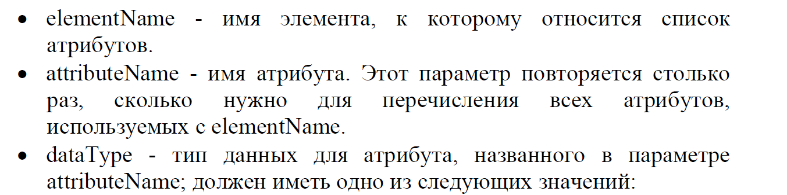
6. 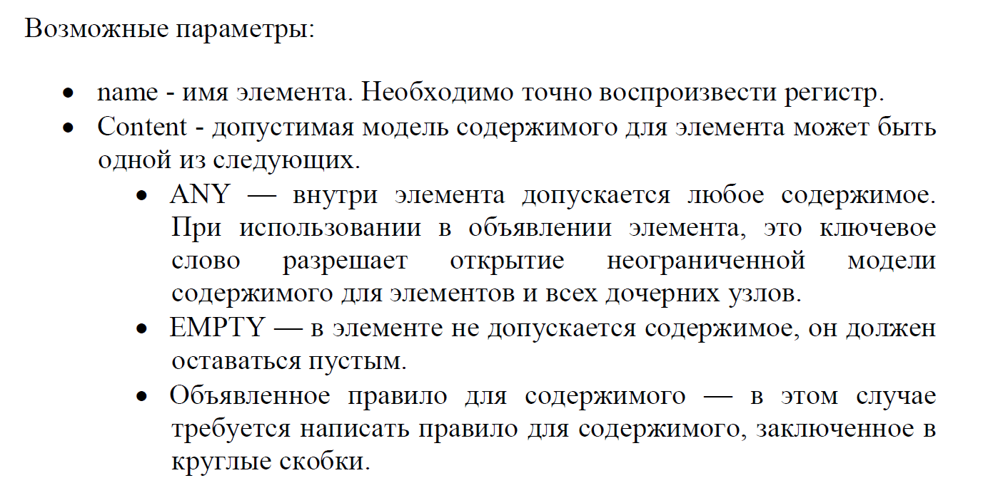
7. В этом документе описывается пространство имен.
8. DTD (Document Type Definition, определение типа документа). В прологе декларация объявления элементов может быть внутренняя или внешняя.

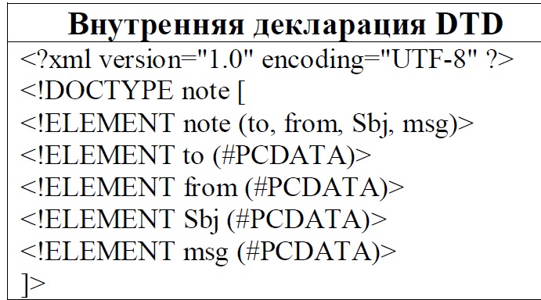Внутренняя: Внешняя:

